汶上县审计局2021年政府信息公开
工作年度报告

本报告由汶上县审计局按照《中华人民共和国政府信息公开条例》（以下简称《条例》）和《中华人民共和国政府信息公开工作年度报告格式》（国办公开办函〔2021〕30号）要求编制。
本报告内容包括总体情况、主动公开政府信息情况、收到和处理政府信息公开申请情况、政府信息公开行政复议和行政诉讼情况、存在的主要问题及改进情况、其他需要报告的事项等六部分内容。
本报告所列数据的统计期限自2021年1月1日起至2021年12月31日止。本报告电子版可在“中国·汶上”政府门户网站（www.wenshang.gov.cn）查阅或下载。如对本报告有疑问，请与汶上县审计局联系（地址：明星路与郑和路交叉口东南角环保大厦705，联系电话：0537-7212406）。
一、总体情况
2021年，县审计局在县委、县政府的正确领导下，以习近平新时代中国特色社会主义思想为指导，不断增强“四个意识”，坚定“四个自信”，做到“两个维护”，认真落实《政府信息公开条例》，健全机构，加强组织领导，着眼巩固基础，探索工作创新，不断加强政府信息管理及信息公开平台建设，努力提升政府信息公开质量和水平，较好发挥了政府信息公开在促进提高审计工作透明度、服务企业和群众生产生活中的作用。
（一）主动公开情况
我局积极利用政府信息公开专栏、微信公众号等平台向公众主动公开政务信息，2021年主动公开网站信息26条，微信公众号78篇。我局通过网站主动公开政策解读1条，计划总结1条，事前公开3条，结果公示3条，审计报告1条，其他信息包括组织领导、执行效果评估、公务员招录在内等17条。
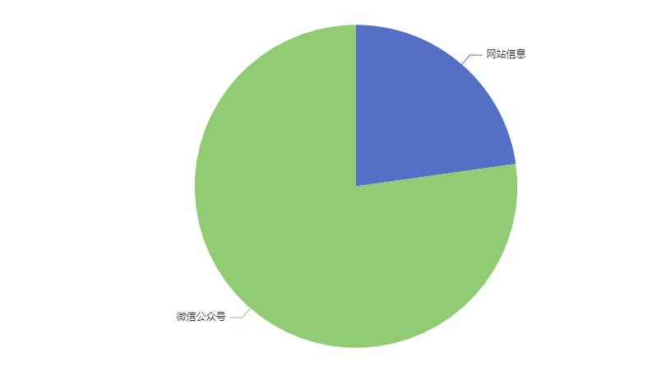
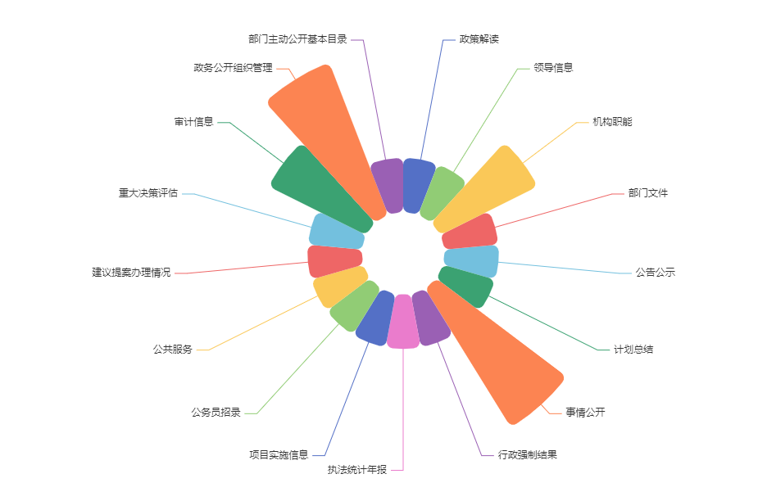
（二）依申请公开情况
2021年，我局未收到政府信息公开申请。
（三）政府信息管理情况
我局高度重视政府信息公开工作，并建立健全信息公开制度和机制。一是加强组织领导。成立了由局长为组长、分管领导为副组长、各股室负责人为成员的政府信息公开工作领导小组，并指定办公室负责人负责实施，其它人员积极配合。二是责任层层落实。按照“主要领导亲自抓，分管领导具体抓，负责科室抓落实”的工作要求，制定政务公开管理办法，明确各级职责，实现信息逐级审核。
（四）政府信息公开平台建设情况
汶上县审计局充分发挥政府网站主渠道作用，将汶上县审计局政务网站作为主要载体，严格落实《条例》与县政府信息公开工作要求，及时调整公开栏目，并强化汶上县审计局微信公众号推送政务信息作用，定期推送审计动态，并发布包括疫情防控、未成年人保护、节假日祝福等公众号信息，在做好审计本职工作的同时，更好的服务于民，维护好广大人民群众的利益。
（五）监督保障情况
2021年，汶上县审计局认真贯彻落实《中华人民共和国政府信息公开条例》，加强组织领导，健全工作机制，强化督查,狠抓落实，提高工作透明度，促进依法行政，不断规范和完善政府信息公开的内容，保障公民、法人和其他组织依法获取审计信息，切实保障人民群众的知情权、参与权、监督权和表达权。
二、主动公开政府信息情况
第二十条第（一）项
信息内容 | 本年制发件数 | 本年废止件数 | 现行有效件数
规章 | 0 | 0 | 0
行政规范性文件 | 0 | 0 | 0
第二十条第（五）项
信息内容 | 本年处理决定数量
行政许可 | 0
第二十条第（六）项
信息内容 | 本年处理决定数量
行政处罚 | 0
行政强制 | 0
第二十条第（八）项
信息内容 | 本年收费金额（单位：万元）
行政事业性收费 | 0
三、收到和处理政府信息公开申请情况
（本列数据的勾稽关系为：第一项加第二项之和，等于第三项加第四项之和） |  |  | 申请人情况
 |  |  | 自然人 | 法人或其他组织 |  |  |  |  | 总计
 |  |  | 自然人 | 商业  企业 | 科研  机构 | 社会公益组织 | 法律服务机构 | 其他 | 总计
一、本年新收政府信息公开申请数量 |  |  | 0 | 0 | 0 | 0 | 0 | 0 | 0
二、上年结转政府信息公开申请数量 |  |  | 0 | 0 | 0 | 0 | 0 | 0 | 0
三、本年度办理结果 | （一）予以公开 |  | 0 | 0 | 0 | 0 | 0 | 0 | 0
三、本年度办理结果 | （二）部分公开（区分处理的，只计这一情形，不计其他情形） |  | 0 | 0 | 0 | 0 | 0 | 0 | 0
三、本年度办理结果 | （三）不予公开 | 1.属于国家秘密 | 0 | 0 | 0 | 0 | 0 | 0 | 0
三、本年度办理结果 | （三）不予公开 | 2.其他法律行政法规禁止公开 | 0 | 0 | 0 | 0 | 0 | 0 | 0
三、本年度办理结果 | （三）不予公开 | 3.危及“三安全一稳定” | 0 | 0 | 0 | 0 | 0 | 0 | 0
三、本年度办理结果 | （三）不予公开 | 4.保护第三方合法权益 | 0 | 0 | 0 | 0 | 0 | 0 | 0
三、本年度办理结果 | （三）不予公开 | 5.属于三类内部事务信息 | 0 | 0 | 0 | 0 | 0 | 0 | 0
三、本年度办理结果 | （三）不予公开 | 6.属于四类过程性信息 | 0 | 0 | 0 | 0 | 0 | 0 | 0
三、本年度办理结果 | （三）不予公开 | 7.属于行政执法案卷 | 0 | 0 | 0 | 0 | 0 | 0 | 0
三、本年度办理结果 | （三）不予公开 | 8.属于行政查询事项 | 0 | 0 | 0 | 0 | 0 | 0 | 0
三、本年度办理结果 | （四）无法提供 | 1.本机关不掌握相关政府信息 | 0 | 0 | 0 | 0 | 0 | 0 | 0
三、本年度办理结果 | （四）无法提供 | 2.没有现成信息需要另行制作 | 0 | 0 | 0 | 0 | 0 | 0 | 0
三、本年度办理结果 | （四）无法提供 | 3.补正后申请内容仍不明确 | 0 | 0 | 0 | 0 | 0 | 0 | 0
 | （五）不予处理 | 1.信访举报投诉类申请 | 0 | 0 | 0 | 0 | 0 | 0 | 0
 | （五）不予处理 | 2.重复申请 | 0 | 0 | 0 | 0 | 0 | 0 | 0
 | （五）不予处理 | 3.要求提供公开出版物 | 0 | 0 | 0 | 0 | 0 | 0 | 0
 | （五）不予处理 | 4.无正当理由大量反复申请 | 0 | 0 | 0 | 0 | 0 | 0 | 0
 | （五）不予处理 | 5.要求行政机关确认或重新出具已获取信息 | 0 | 0 | 0 | 0 | 0 | 0 | 0
 | （六）其他处理 | 1.申请人无正当理由逾期不补正、行政机关不再处理其政府信息公开申请 | 0 | 0 | 0 | 0 | 0 | 0 | 0
 | （六）其他处理 | 2.申请人逾期未按收费通知要求缴纳费用、行政机关不再处理其政府信息公开申请 | 0 | 0 | 0 | 0 | 0 | 0 | 0
 | （六）其他处理 | 3.其他 | 0 | 0 | 0 | 0 | 0 | 0 | 0
 | （七）总计 |  | 0 | 0 | 0 | 0 | 0 | 0 | 0
四、结转下年度继续办理 |  |  | 0 | 0 | 0 | 0 | 0 | 0 | 0

四、政府信息公开行政复议、行政诉讼情况
行政复议 |  |  |  |  | 行政诉讼
结果维持 | 结果  纠正 | 其他  结果 | 尚未  审结 | 总计 | 未经复议直接起诉 |  |  |  |  | 复议后起诉
 |  |  |  |  | 结果  维持 | 结果  纠正 | 其他  结果 | 尚未  审结 | 总计 | 结果  维持 | 结果  纠正 | 其他  结果 | 尚未  审结 | 总计
0 | 0 | 0 | 0 | 0 | 0 | 0 | 0 | 0 | 0 | 0 | 0 | 0 | 0 | 0
五、存在的主要问题及改进情况
针对上一年度政府信息公开年度报告中指出的公开内容有待进一步充实，公开的信息还不能完全满足社会公众需求，运用新媒体的水平还需进一步提升等问题进行了积极整改，通过充实每一篇网站信息，进一步丰富公开内容，通过微信公众号定期推送，优化每篇公众号的排版，提升新媒体的使用水平。但在工作中发现，我们仍然存在一些问题和不足，一是部分信息的公开还不够及时，不能及时的发布一些信息；二是政务公开信息员自身专业知识、技能还不强。今后我们将进一步规范信息发布流程，确保信息第一时间发出，我们也将加大培训力度，提高政务公开信息员的专业能力，进一步熟练掌握后台系统内的相关业务。
六、其他需要报告的事项
（一）我局本年度没有产生信息公开处理费。
（二）2021年我局严格按照上级有关要求，围绕政务公开工作要点，对照工作任务分解表，不断丰富公开内容、拓宽公开形式和渠道，增强公开质量和实效，切实保障人民群众的知情权、参与权、表达权和监督权。
（三）依托“民意5来听”、“志愿者服务活动”宣传疫情防控、未成人保护等政策。
（四）本报告所列数据的统计期限自2021年1月1日起至2021年12月31日止。

